COTHERM
End Of Line

Analyse Fonctionnelle Détaillé :
D01 : Fiche Produit

Version : | V1.0
Date : | 02/03/2021
Classification : | Usage Strictement Interne
Auteur(s) : | Mahdi Besbes
Destinataires : | Anouar Marai
 | Achref Dali
Copies à :

Table des matières
1 Besoins Clients 4
2 Indentification des Gaps 4
2.1 Analyse Fonctionnelle Détaillée Gap : D01.G01 5
2.1.1 Existant 5
2.1.2 Modifications 5
2.1.3 Règles de Gestion 5
2.1.4 Scénarii de Test 5
2.2 Analyse Fonctionnelle Détaillée Gap : D01.G02 6
2.2.1 Existant 6
2.2.2 Modifications 6
2.2.3 Règles de Gestion 7
2.2.4 Scénarii de Test 7
2.3 Analyse Fonctionnelle Détaillée Gap : D1.G03 7
2.3.1 Existant 7
2.3.2 Modifications 8
2.3.3 Règles de Gestion 9
2.3.4 Scénarii de Test 9

Tableau des Modifications

Version | Date | Modifications | Validée par
V1.0 | 02/03/2021 | Version initiale | Amani Sliman  Non validée par le client
V1.2 | 09/03/2021 | Validation Client | Amani Sliman  Validée par Cotherm

Besoins Clients
ID | Objet | Description
D01.B01 | Produit | Enrichir les attributs du Produit avec les données permettant le tarage et le calcul de quantité par colis.
D01.B02 | Carton (nouveau) | Définir et gérer le type Carton.
D01.B03 | Intercalaire (nouveau) | Définir et gérer le type Intercalaire.

Indentification des Gaps
La liste suivante définit les écarts/adaptations/suppression par rapport aux fonctionnalités existantes

ID | Type | Description
D01.G01 | Modification | En plus de l’attribut existant « Poids » du produit qui est défini en gramme, le tarage exige au niveau du Produit les attributs supplémentaires suivants :  - « Poids Produit Tolérance - »  - « Poids Produit Tolérance + »  - « Indice »  - « Code Carton »  - « Capacité par Carton »  - « Code Intercalaire Carton »  - « Code Intercalaire Emballage »  - « Capacité par Intercalaire Emballage »  - « Nombre Intercalaires Emballage par Carton »
D01.G02 | Nouveauté | Rajouter un nouvel objet « Carton » avec comme attributs :  - « Code Carton »  - « Libellé »  - « Poids à Vide »  - « Poids à Vide Tolérance- »  - « Poids à Vide Tolérance+ »  - « Largeur »  - « Hauteur »  - « Profondeur »
D01.G03 | Nouveauté | Rajouter un nouvel objet « Intercalaire » avec comme attributs :  - « Code Intercalaire »  - « Libellé »  - « Type »  - « Poids »  - « Poids Tolérance- »  - « Poids Tolérance+ »

Analyse Fonctionnelle Détaillée Gap : D01.G01

Existant
Ce gap touche l’écran Gestion Produit et le modal de rajout de produit.

Modifications
- Ajouter les champs suivants dans l’ordre indiqué :
- « Poids Tolérance- » : La tolérance minimale du poids du Produit dans la même unité que le Produit. Valeur supérieure ou égale à zéro et strictement inférieure au poids du produit.
- « Poids Tolérance+ » : La tolérance maximale du poids du Produit dans la même unité que le Produit.
- « Indice » : Caractère.
- « Code Carton » : Choisir l’identifiant du Carton approprié parmi la liste prédéfinie.
- « Capacité par Carton » : Nombre entier > 0.
- « Code Intercalaire Carton » : Choisir l’identifiant de l’Intercalaire approprié parmi la liste prédéfinie.
- « Code Intercalaire Emballage » : Choisir l’identifiant de l’Intercalaire approprié parmi la liste prédéfinie.
- « Nombre Intercalaires Emballage par Carton » : Entier > 0.
- « Capacité par Intercalaire Emballage » : Nombre entier > 0.

Règles de Gestion
ID | Description
D01.G01.R01 | La création des Produits s’effectue après la création des cartons et des intercalaires.
D01.G01.R02 | Les champs cités ci-dessus sont obligatoires.

Scénarii de Test
ID | Test | Description
D01.G01.T01 | Création des produits | - Vérifier les champs obligatoires.  - Vérifier que les champs remplis sont enregistrés correctement.
D01.G01.T02 | Affectation Produit/Lignes | - Vérifier que l’affectation des produits aux lignes est fonctionnelle.
D01.G01.T03 | Affectation Produit/Carton/Intercalaire | - Vérifier que l’affectation du Carton et de l’Intercalaire au Produit est correcte lors de la création Produit.

Analyse Fonctionnelle Détaillée Gap : D01.G02

Existant
Ce gap touche l’écran Smart Factory / Accueil / Configuration / Usine / Produit. Cet écran contient actuellement les boutons Gestion des produits, Affectation et Gestion des unités des produits.
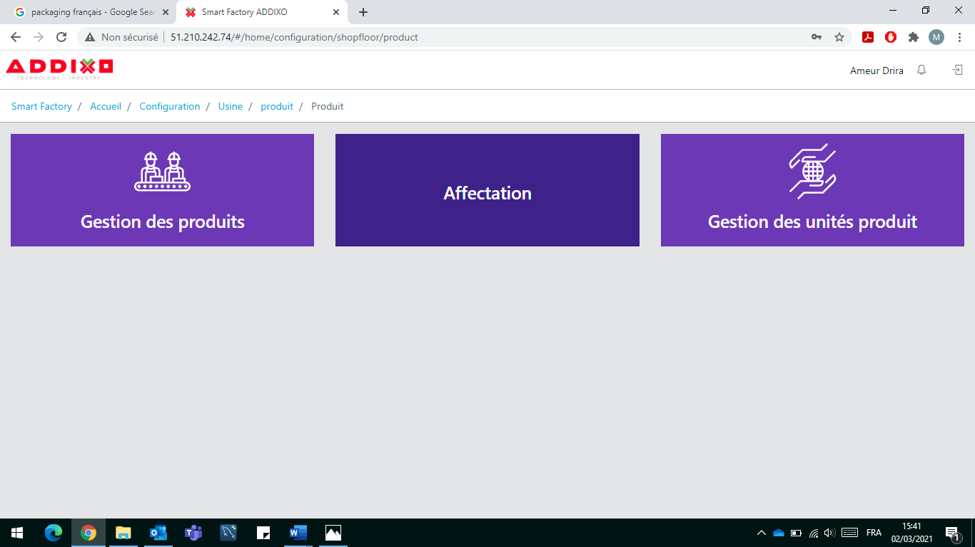
Figure 1 : Interface "Produit" existante

Modifications
- Modifier l’intitulé du bouton « Affectation » à « Affectation Produit/Lignes »
- Ajouter le bouton « Gestion des Cartons » comme indiqué dans la figure.
- Dans « Gestion des Cartons », rajouter un nouveau tableau « Gestion des Cartons » contenant la nouvelle entité de type Carton.
- Dans « Gestion des Cartons », ajouter un bouton « + » qui affiche un modal permettant la création d’un nouveau Carton.
- Ajouter les champs suivants dans le tableau Gestion des cartons :
- « Code Carton » : C’est l’identifiant unique du Carton. Il est géré par L’ERP.
- « Libellé » : Chaîne de caractères définie par le client.
- « Poids à Vide » : Le poids théorique à vide du Carton > 0.
- « Poids à Vide Tolérance- » : la tolérance minimale du poids du Carton dans la même unité que le Carton. Valeur supérieure ou égale à zéro et strictement inférieure au poids du produit.
- « Poids à Vide Tolérance+ » : la tolérance maximale du poids de la Carton dans la même unité que le produit.
- « Largeur » : Largeur du carton en mm > 0.
- « Hauteur » : Hauteur du Carton en mm > 0.
- « Profondeur » : Profondeur du Carton en mm > 0.

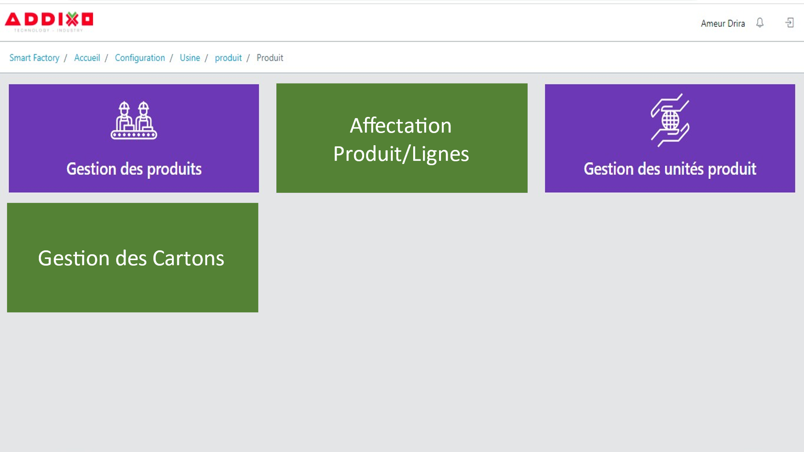
Figure 2 : Modification de l'interface "Produit" au niveau de D01.G02

Règles de Gestion
ID | Description
D01.G02.R01 | Les champs soulignés prédéfinis dans 2.3.2 sont des champs obligatoires

Scénarii de Test
ID | Test | Description
D01.G02.T01 | Création des Cartons | - Vérifier les champs obligatoires.  - Vérifier que les champs remplis sont enregistrés correctement.
D01.G02.T02 | Affectation des Cartons | - Vérifier que la liste des Cartons dans la création des produits s’affiche correctement.  - Vérifier que le Carton s’affecte au produit correspondant à la création produit.

Analyse Fonctionnelle Détaillée Gap : D1.G03

Existant
Ce gap touche l’écran Smart Factory / Accueil / Configuration / Usine / Produit. Cet écran contient après modification Gap D01.G02 les boutons Gestion des produits, Affectation Produit/Lignes, Gestion des unités des produits et Gestion des Cartons.
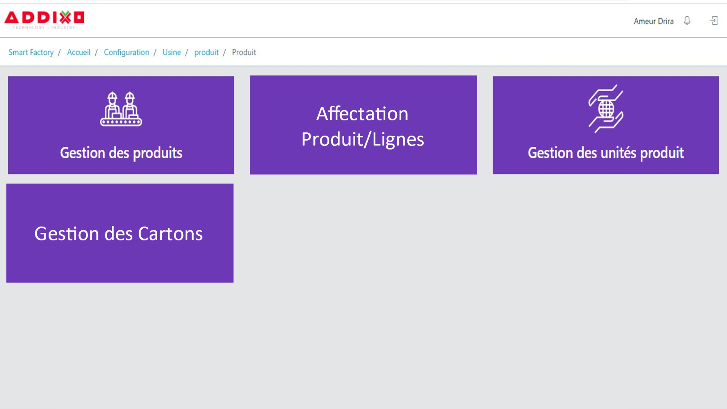
Figure 3 : Interface "Produit" après les modifications au niveau de D01.G02

Modifications
- Ajouter le bouton « Gestion des Intercalaires » comme indiqué dans la figure.
- Dans « Gestion des Intercalaires », rajouter un nouveau tableau Gestion des Intercalaires contenant les nouvelles entités de type Intercalaire.
- Dans « Gestion des Intercalaires », ajouter un bouton « + » qui affiche un modal permettant la création d’une nouvelle entité Intercalaire.
- Ajouter les champs suivants dans le tableau Gestion des Intercalaires :
- « Code Intercalaire » : C’est l’identifiant unique de l’Intercalaire. Il est généré par L’ERP.
- « Libellé » : Chaîne de caractères définie par le client.
- « Type » : Choisir entre « Intercalaire Carton » et « Intercalaire Emballage »
- « Poids » : Le poids nominal de l’Intercalaire > 0.
- « Poids Tolérance- » : La tolérance minimale du poids du Carton dans la même unité que le Carton. Valeur supérieure ou égale à zéro et strictement inférieure au poids de l’Intercalaire.
- « Poids Tolérance+ » : La tolérance maximale du poids de l’Intercalaire dans la même unité que l’Intercalaire.
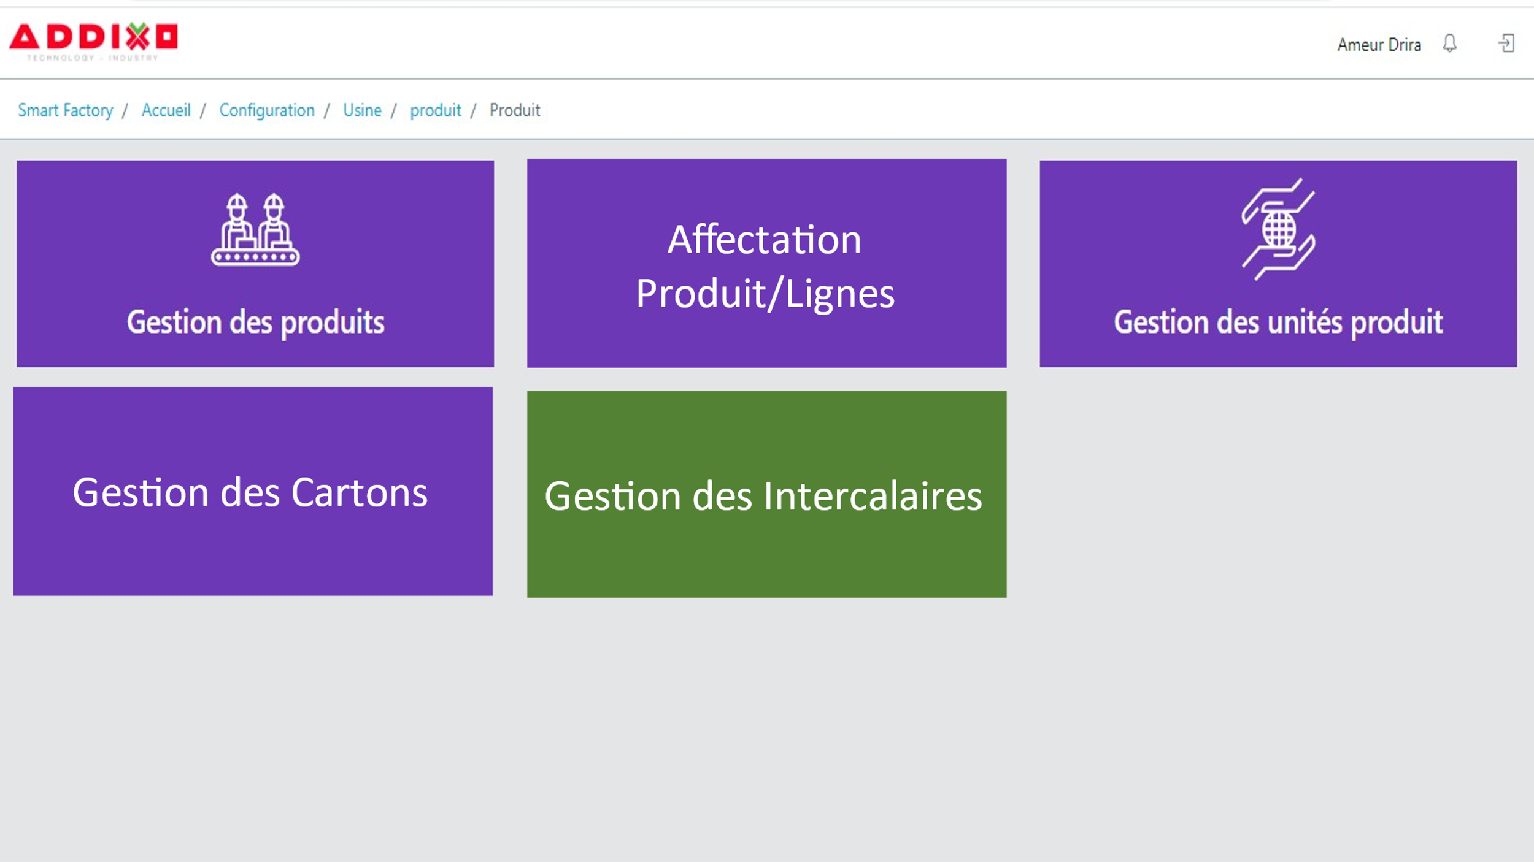
Figure 4 : Modification de l'interface Produit au niveau de D01.G03

Règles de Gestion
ID | Description
D01.G03.R01 | Les champs prédéfinis dans 2.4.2 sont des champs obligatoires.
D01.G03.R01 | Chaque Carton contient 2 Intercalaires Carton.

Scénarii de Test
ID | Test | Description
D01.G03.T01 | Création des Intercalaires | - Vérifier les champs obligatoires.  - Vérifier que les champs remplis sont enregistrés correctement.
D01.G03.T02 | Affectation des Intercalaires | - Vérifier que la liste des intercalaires dans la création des produits s’affiche correctement.  - Vérifier que l’intercalaire s’affecte au produit correspondant à la création produit.

